建设项目环境影响报告表
（污染影响类）

项目名称： 衡山县众兴陶瓷原料经营有限公司年增产50000吨干粉扩建项目
建设单位（盖章）： 衡山县众兴陶瓷原料经营有限公司
编制日期： 2023年11月

中华人民共和国生态环境部制

目 录

一、建设项目基本情况 1
二、建设项目工程分析 8
三、区域环境质量现状、环境保护目标及评价标准 23
四、主要环境影响和保护措施 27
五、环境保护措施监督检查清单 43
六、结论 46
附表 47
附件
附图

一、建设项目基本情况
建设项目名称 | 衡山县众兴陶瓷原料经营有限公司年增产50000吨干粉扩建项目
项目代码 | /
建设单位联系人 | 徐友华 | 联系方式
建设地点 | 衡山县新桥镇高新村
地理坐标 | （112度33分18.122秒，27度18分54.858秒）
国民经济  行业类别 | C3039 其他建筑材料制造 | 建设项目  行业类别 | 二十七、非金属矿物制品业30—56 砖瓦、石材等建筑材料制造303—其他建筑材料制造
建设性质 | □新建（迁建）  □改建  ☑扩建  □技术改造 | 建设项目  申报情形 | ☑首次申报项目  □不予批准后再次申报项目  □超五年重新审核项目  □重大变动重新报批项目
项目审批（核准/  备案）部门（选填） | / | 项目审批（核准/  备案）文号（选填） | /
总投资（万元） | 400 | 环保投资（万元） | 40
环保投资占比（%） | 10% | 施工工期 | 3个月
是否开工建设 | ☑否  □是： | 用地（用海）  面积（m²） | 0m²（原址扩建）
专项评价设置情况 | 无
规划情况 | 无
规划环境  影响评价情况 | 无
规划及规划环境影响评价符合性分析 | 无
其他符合性分析 | 1、产业政策符合性分析  根据《产业结构调整指导目录（2019 年版）》（2021年修改），本项目不属于限制类和淘汰类；并且本项目使用的设备均不属于《产业结构调整指导目录（2019 年版）》（2021年修改）中规定的落后淘汰设备，符合国家相关产业政策规定。  2、本项目与“三线一单”相符性分析  根据环保部发布的《关于以改善环境质量为核心加强环境影响评价管理的通知》(以下简称《通知》)，《通知》要求切实加强环境影响评价管理，落实“生态保护红线、环境质量底线、资源利用上线和环境准入负面清单”约束，建立项目环评审批与规划环评、现有项目环境管理、区域环境质量联动机制，更好地发挥环评制度从源头防范环境污染和生态破坏的作用，加快推进改善环境质量。  （1）生态保护红线  根据《湖南省“三线一单”生态环境总体管控要求暨省级以上产业园区生态环境准入清单》（2020年11月发布）中湖南省“三线一单”生态环境总体管控要求：“生态保护红线”是生态空间范围内具有特殊重要生态功能、必须实行强制性严格保护的区域。生态保护红线内，自然保护地核心保护区原则上禁止人为活动，其他区域严格禁止开发性、生产性建设活动，在符合现行法律法规前提下，除国家重大战略项目外，仅允许对生态功能不造成破坏的有限人为活动；生态保护红线内的国家公园、自然保护区、风景名胜区、森林公园、地质公园、世界自然遗产、湿地公园、石漠公园、饮用水水源保护区等各类自然保护地还应执行现有法律、法规、规章及自然资源部、国家林业和草原局《关于做好自然保护区范围及功能分区优化调整前期工作的函》等相关规定；国家公园和自然保护区实行分区管控，原则上核心保护区内禁止人为活动，一般控制区内限制人为活动。  本项目位于衡山县，所在地区属于工业用地，项目周边无自然保护区、饮用水源保护区等生态保护目标，不在《实施方案》划定的生态红线范围之内，因此项目建设符合生态保护红线管控要求。  （2）环境质量底线  “环境质量底线”是国家和地方设置的大气、水和土壤环境质量目标，也是改善环境质量的基准线。有关规划环评应落实区域环境质量目标管理要求，提出区域或者行业污染物排放总量管控建议以及优化区域或行业发展布局、结构和规模的对策措施。项目环评应对照区域环境质量目标，深入分析预测项目建设对环境质量的影响，强化污染防治措施和污染物排放控制要求。  本项目位于衡山县新桥镇高新村，根据环境空气质量现状监测、地表水环境质量现状监测以及声环境质量现状监测数据，项目所在区域大气环境、地表水环境、声环境均能够满足相应的标准要求。项目运营期各污染物排放量较少且均能实现达标排放，对周边环境影响不大，不会改变项目所在区域环境功能。因此，项目建设符合环境质量底线要求。  （3）资源利用上线  资源是环境的载体，“资源利用上线”地区能源、水、土地等资源消耗不得突破的“天花板”。相关规划环评应依据有关资源利用上线，对规划实施以及规划内项目的资源开发利用，区分不同行业，从能源资源开发等量或减量替代、开采方式和规模控制、利用效率和保护措施等方面提出建议，为规划编制和审批决策提供重要依据。  项目运营过程中消耗一定的电、水资源，生产过程尽可能做到合理利用和节约能耗，最大限度地减少物耗、能耗，运营过程中消耗的电、水资源来自于园区电网和自来水供水系统，较区域水电资源而言，占比较小。项目运营期各生产原料均外购，不开采自然资源，且生产过程中产生的废边角料、不合格产品收集出售给厂家，使得以有效利用，提高了材料的使用率，实现了资源的合理利用，符合资源利用上限要求。  （4）生态环境准入清单  生态环境准入清单是基于生态保护红线、环境质量底线和资源利用上线，以清单方式列出的禁止、限制等差别化环境准入条件和要求。  经查询《湖南省新增19个国家重点生态功能区产业准入负面清单》、《国家发展改革委商务部关于印发〈市场准入负面清单（2022 年版）〉的通知》、《湖南省长江经济带发展负面清单实施》（试行）文件可知，项目不在其禁止准入类和限制准入类当中。  本项目与《衡阳市生态环境准入清单（2020年12月）》相符性见表1-2。  表1-2 项目与《衡阳市生态环境准入清单（2020年12月）》的符合性分析  综上所述，本项目符合“三线一单”管控要求。  3、与《衡阳市“十四五”空气质量改善规划》相符性分析  根据《衡阳市“十四五”空气质量改善规划》：“优化产业结构，促进产业产品绿色升级；优化能源结构，加快能源清洁低碳高效发展；优化交通结构，大力发展绿色运输体系；强化多污染物减排，降低VOCS和氮氧化物排放水平；深化系统治污，着力解决人民群众关切的突出环境问题；推进大气污染治理体系和能力现代化；完善体制机制，强化政策激励作用”  相符性分析：本项目位于现有厂区不新增用地，污染物经处理后可达到国家和地方的相应排放标准；项目废气配置了废气收集与处理装置，做到达标排放，固体废物分别采取相应的措施妥善处理。项目符合衡阳市“十四五”空气质量改善规划相关要求。  4、与《衡阳市“十四五”生态环境保护规划》相符性分析  根据《衡阳市“十四五”生态环境保护规划》：“致力绿色低碳转型，促进高质量发展，优化国土空间保护格局，推动产业结构绿色转型，推动能源结构持续优化，推进运输结构优化，积极应对气候变化，倡导绿色低碳生活方式；深入打好污染防治攻坚战，实现生态环境持续向好，深入打好蓝天保卫战，深入打好碧水保卫战，深入打好净土保卫战，深化农业农村环境治理，加强重金属污染防控；加强生态保护修复，筑牢生态屏障，深入推进衡阳“三强一化"建设，筑牢生态安全屏障，优化生态保护格局，加强生态系统和生物多样性保护，强化自然生态监督管理；防范化解生态环境风险，守住环境安全底线，加强危险废物和化学品管控，加强核与辐射安全监管，加强环境风险应急防范；完善生态环境治理体系，提升治理效能，完善生态环境治理责任体系，完善生态环境治理法规体系.，完善生态环境治理市场体系，加强生态环境治理能力建设；规划实施重点工程”  相符性分析：本项目位于现有厂区不新增用地，营运期各废气污染物在采取严格的污染防治后可满足达标排放的要求，对区域环境影响较小。项目符合衡阳市“十四五”生态环境保护规划相关要求。  5、选址合理性分析  本项目位于衡山县新桥镇高新村现有厂区不新增用地，项目用地不属于自然保护区、风景名胜区、森林公园、饮用水水源保护区、重要湖泊周边、文物古迹所在地、地质遗迹保护区、基本农田保护区，项目用地范围内无古树名木、珍稀濒危物种和国家保护植物，本项目用地类型为工业用地，用地符合规划。  本项目厂区50m范围内无居民点，运营过程中产生的污染物采取有效的污染防治措施后实现达标排放，对周围环境影响较小，满足环境管理要求，且具有水、电供应有保障，交通方便等诸多有利条件，因此项目选址基本合理。  6、平面布置及其合理性分析  本项目厂房均呈规则矩形，生产区布局按照产品生产流程顺序布置，使原料及成品运输线路短捷，总运输量少，可提高产品的生产效率；项目平面布置充分利用厂区空间与资源，所有设备均安置在生产车间内，布置较为合理。生产区与办公区分开布置，能降低生产活动对职员办公的影响。该项目平面布置简洁实用，整体功能分区明确，平面布置紧凑，基本保证了各生产工艺生产需求，布局合理。具体平面布置见附图。
  环境管控单元编码 | 单元分类 | 涉及乡镇（街道） | 主体功能定位 |  | 经济产业布局
  ZH43042330001 | 一般管控单元 | 白果镇/福田铺乡/贯塘乡/江东乡/岭坡乡/新桥镇 | 国家层面农产品主产区 |  | 农林产品加工、生态农业、生态旅游、畜禽养殖等
  内容 | 具体要求 |  |  | 本工程情况 |  | 符合性
  空间布局约束 | （1.1）严禁在城市建成区内新建石化、有机化工、包装印刷、沥青搅拌站、工业涂装等高VOCs排放建设项目。  （1.2）科学划定畜禽养殖禁养区，在畜禽养殖污染防治规划编制和禁养区划定工作基础上，依法关闭或搬迁禁养区内的畜禽养殖场（小区）和养殖专业户。 |  |  | 本项目为其他非金属矿物制品制造，不属于上述禁止建设项目。 |  | 符合
  污染物排放管控 | （2.1）乡镇污水处理率达到80%以上。现有污水处理厂污泥处理处置设施全部完成达标改造。污泥应进行稳定化、无害化和资源化处理处置，禁止处理处置未达标的污泥进入耕地。  （2.2）加快建材、有色、火电、化工等行业和锅炉物料（含废渣）运输、装卸、储存、转移与输送以及生产工艺过程等无组织排放治理。工业生产企业采取密闭、围挡、遮盖、清扫、洒水等措施，减少内部物料的堆存、传输、装卸等环节产生的粉尘和气态污染物的排放。交通运输设备制造、汽车制造、工程机械制造和家具制造行业全面实施油性漆改水性漆，严禁秸秆露天焚烧。  （2.3）强化固体废物、危险废物等污染源管控。积极推进垃圾分类，建设覆盖城乡的垃圾收运体系和垃圾分类收集系统。完善生活垃圾处理设施建设、运营和排放监管体系，加强垃圾处理监管能力。开展非正规垃圾堆放点排查整治。以整县推进为主要方式，推进农村环境综合整治全县域覆盖。 |  |  | 本项目严格控制无组织排放，采取湿法作业，密闭、围挡、遮盖、清扫、洒水等措施，减少内部物料的堆存、传输、装卸等环节产生的粉尘和气态污染物的排放。本项目固体废物、危险废物分类收集、分类暂存、分类合法处置。 |  | 符合
  环境风险防控 | （3.1）加强风险防范和控制能力建设，制定和完善水污染事故应急处置方案，并定期组织演练；开展尾矿库环境风险评估，全面整治历史遗留尾矿库，建立突出环境风险隐患管理台账，逐一摸清污染成因，制定整治方案。  （3.2）根据建设用地土壤环境调查评估及现有重金属污染场地调查结果，逐步建立污染地块名录及其开发利用的负面清单，合理确定土地用途。土地开发利用必须符合土壤环境质量要求。各部门在编制土地利用总体规划、城市总体规划、控制性详细规划等相关规划时，应充分考虑污染地块的环境风险，合理确定土地用途。制定实施受污染耕地安全利用方案，采取农艺调控、化学阻控、替代种植等措施，降低农产品重金属超标风险。暂时不能进行治理修复的污染地块，设置标志标识围栏，根据各地块的环境因地制宜采取建设撇洪导流沟渠、地表覆盖等措施减少雨水冲刷等风险管控措施。在未完成治理并通过验收前，不得用于农业、畜牧业以及工商业开发建设。 |  |  | 建设单位按要求制定《突发环境事件应急预案》；项目使用的能源主要为水、电等。项目不属于严重过剩行业、不属于高耗能产业。 |  | 符合
  资源开发效率要求 | （4.1）能源：强化节能环保标准约束，严格行业规范、准入管理和节能审查，对电力、钢铁、建材、有色、化工、石油石化、煤炭、造纸等行业中，环保、能耗、安全等不达标或生产、使用淘汰类产品的企业和产能，依法依规改造升级或有序退出。推广使用优质煤、洁净型煤，推进煤改气、煤改电，鼓励利用可再生能源、天然气、电力等优质能源替代燃煤使用。  （4.2）水资源：大力推进农业、工业、城镇节水，全面推进节水型社会建设。 |  |  |  |  | 符合

二、建设项目工程分析
建设内容 | 1、项目由来  衡山县众兴陶瓷原料经营有限公司前身为衡山县宏源陶瓷原料有限公司，该公司于2011年7月委托衡阳市环境科学研究所完成了《年产40万吨精加工陶瓷原料项目环境影响报告表》，于2012年1月9日获得了衡阳市环保局对于该项目的环评批复，于2016年12月通过了建设项目环保设施竣工验收手续。  2019年6月，衡山县众兴陶瓷原料经营有限公司委托江苏新清源环保有限公司完成了《衡山县众兴陶瓷原料经营有限公司钠长石粉扩建项目环境影响报告表》，于2019年9月6日获得了衡山县环保局对于该项目的环评批复（山环评【2019】26号）；2020年7月31日，衡山县众兴陶瓷原料经营有限公司主持召开了该项目的竣工环境保护验收会，会上同意通过该项目竣工环境保护验收。  2020年12月，为了公司发展，衡山县众兴陶瓷原料经营有限公司进行了拆分，划为衡山县众兴陶瓷原料经营有限公司和衡山县宏缘矿业有限公司两家公司，原有的年产40万吨精加工陶瓷原料生产线划分给衡山县宏缘矿业有限公司，新扩建的年产1.5万吨钠长石水磨粉烘干生产线划分给衡山县众兴陶瓷原料经营有限公司，至此两家公司分类经营。  2022年，衡山县众兴陶瓷原料经营有限公司委托长沙则中环保技术有限公司编制完成《衡山县众兴陶瓷原料经营有限公司年产2万吨干粉建设项目环境影响报告表》并通过评审。2022年8月31日，衡阳市生态环境局衡山分局以山环评[2022]12号文对该环评报告表予以审批。2023年3月29日衡山县众兴陶瓷原料经营有限公司主持召开了该项目的竣工环境保护验收会，会上同意通过该项目竣工环境保护验收。  项目已经取得固定污染源排污登记回执，登记编号为91430423MA4QBHA753001X。2023年3月13日完成了排污许可证的变更手续。  本次扩建为衡山县众兴陶瓷原料经营有限公司新增一条年产5万吨钠长石干粉生产线，位于生产车间现有用地内，不新增占地面积。  2、项目概况  项目名称：衡山县众兴陶瓷原料经营有限公司年增产50000吨干粉扩建项目  建设性质：新建  建设单位：衡山县众兴陶瓷原料经营有限公司  建设地点：衡山县新桥镇高新村  项目投资：总投资400万元，环保投资40万元  用地面积：不新增用地（利用现有场地，占地面积800m²）  生产规模：年增产50000吨干粉扩建项目。  劳动定员：员工总人数30人，本次项目不新增员工，在原有项目内进行调配。  根据《中华人民共和国环境保护法》、《中华人民共和国环境影响评价法》 及《建设项目环境保护管理条例》等，扩建项目应进行环境影响评价。根据《建 设项目环境影响评价分类管理名录》（2021 版），扩建项目属于目录中“ 二十七、非金属矿物制品业 30—56砖瓦、石材等建筑材料制造 303—其他建筑材料制造（含干粉砂浆搅拌站）,需编制环境影响报告表。衡山县众兴陶瓷原料经营有限公司委托衡山县达鑫环保科技有限公司承担该项目的环境影响评价工作，接受委托后，我公司即组成编制小组，对项目所在地进行了实地勘察，在进行较充分的现场调查和资料收集的基础上，按照建设项目环境影响报告表编制技术指南（污染影响类）和技术规范有关要求，编制完成了本项目环境影响报告表。  2、工程概况  （1）项目主要建设内容  本项目位于湖南省衡阳市衡山县新桥镇高新村，项目建设内容见表2-1。  表2-1 项目扩建内容基本组成一览表  （2）主要产品及产能  根据业主提供的资料，产品产量见表 2-2。  表2-2 主要产品方案  （3）主要生产设施  本次扩建项目主要生产设备详见下表2-3所示。  表2-3 本次扩建项目新增主要生产设施一览表  （4）主要原辅材料种类和用量  本项目主要原辅材料及能源种类和用量见下表。  表2-4 主要原辅材料及能源种类和用量一览表  （5）项目投资估算  本项目预计总投资400万元，其中环保投资40万元，占工程总投资的10%。  （6）劳动定员及工作制度  本项目不新增员工，从原有项目30名员工内进行调剂分配，年工作时间为300天，每天工作16小时2班制。  （7）给排水工程  ①给水：  项目生产过程中用水主要为生活用水。  本项目无生产用水，扩建项目从现有项目调配员工，不新增用水。  ②排水：本项目生活污水经化粪池处理后回用于农肥不外排。  （8）项目依托情况  表2-5 与现有工程依托情况
  名称 | 建设内容及规模 |  |  | 备注
  主体工程 | 生产厂房 |  | 层高12m，占用面积200m²，钢结构，1F，内设石粉加工生产线，给料机、滚筒筛、球磨机、带式输送机等设备 | 扩建
  辅助工程 | 生活用房 |  | 本次扩建不新增员工，员工由内部进行调剂 | 依托
  辅助工程 | 食堂 |  | 本次扩建不新增员工，员工由内部进行调剂 | 依托
  储运工程 | 原料堆场 |  | 依托现有工程钠长石干粉生产线原料堆场划分300m²用于本次项目原料堆场，原料由铲车将粒料由原料堆场调动至项目料斗 | 依托
  储运工程 | 成品堆场 |  | 项目不新增成品仓库，灌装好的成品依托现有工程成品仓库区域。 | /
  公用工程 | 供水系统 |  | / | /
  公用工程 | 供电系统 |  | 由区域供电管网接入 | /
  公用工程 | 排水系统 |  | 项目无新增废水产生，项目现有生活污水经化粪池处理有用于周边绿化农田灌溉，不外排 | /
  环保  工程 | 废气 |  | ①车间通、排风设施；②筛分粉尘：筛分机外部设置集气罩收集粉尘，废气接入大旋风+脉冲除尘器处理后由15m高排气筒DA002排放。分级粉尘：分级机末端通过管道负压收集粉尘进入大旋风+脉冲除尘器处理后由15m高排气筒DA002排放③料仓仓顶呼吸孔自带布袋收尘器④进料粉尘以及设备、皮带封闭输送，粉尘无组织排放至车间内，大部分沉降，对大气环境影响不大。⑤堆场以及厂区四周设置围挡喷雾除尘 | /
  环保  工程 | 废水 | 生活污水 | 本项目生活污水经化粪池处理后回用于农肥不外排。 | /
  环保  工程 | 噪声 |  | 隔声、减振等降噪措施。 | /
  环保  工程 | 固废 | 生活垃圾 | 设置了生活垃圾收集桶若干个，收集后交由当地环卫部门进行处理。 | 依托
  环保  工程 | 固废 | 一般工业固废 | 一般工业固废暂存于一般固废暂存区约20m²中，由物资回收单位回收处理。 | 依托
   | 固废 | 危险废物 | 危险废物暂存在危废间（10m²），定期交由有资质的单位回收处置。 | 依托
  产品名称 | 单位 | 现有生产能力 | 新增生产能力 | 扩建后生产能力 | 产品 | 备注
  钠长石干粉 | t/a | 20000 | / | 70000 | 成品含水率：1%，粒度150-200目的石粉 | 现有20000t/a产能产品不变
  钠长石干粉 | t/a | / | 50000 | 70000 | 成品含水率：1%，粒度10-40目 | 本次扩建
  钠长石水磨干粉 | t/a | 15000 | / | 15000 | 含水率：15%以下，粒度40目以下 | 现有15000t/a产能不变
  原有项目原料进厂含水率15%，本次扩建项目原料进厂要求水分2.5%以下，加工后自然挥发水分后即可满足本项目含水率需求，故本次干粉线无须烘干
  序号 | 设备名称 | 数量 | 规格 | 单位
  1 | 提升机（包含料斗） | 4 |  | 套
  2 | 球磨机 | 1 | 2100*4500 | 台
  3 | 成品料仓 | 3 | 30t*3 | 台
  3 | 原料料仓 | 1 | 60t | 台
  4 | 筛分机 | 5 | 5t/h | 台
  5 | 分级机 | 2 | HFZ200 | 台
  6 | 输送带 | 6 |  | 套
  7 | 旋风+脉冲除尘 | 1 | 9000m³/h | 套
  8 | 灌装机 | 3 | / | 台
  序号 | 原辅材料名称 | 单位 | 新增年消耗量 | 来源及运输方式 | 形态及最大储存量
  1 | 钠长石 | t/a | 50500 | 外购，汽车运输 | 粒径3目（0.85mm），固体，一般暂存300t，按批次供给生产，水分要求2%以下
  2 | 包装材料 | t/a | 3 | 外购，汽车运输 | 固体，1t，袋装，位于仓库
  3 | 机油 | t/a | 0.2 | 外购 | 0.2，液体，瓶装
  4 | 电 | 万Kwh/a | 100 | 区域电网 | /
  项目 | 建设情况说明 | 依托情况&可行性
  生产工序 | 固废暂存区域 | 项目现有厂区一般固废暂存区约100m²，项目粉尘等固废可以回用于生产，现有项目可以做到日清日毕，仅有少量包装材料需要定期外售，现已使用约20m²，剩余区域可以满足本次扩建项目需求。
  生产工序 | 危废暂存间 | 依托项目已有危废暂存间10m²，原项目产生危废为0.105t/a，本次扩建新增0.15t/a，总计0.255t/a，现在危废暂存间容积足够满足需求，可以依托。
  生产工序 | 原料堆场 | 依托现有工程钠长石干粉生产线半成品堆场（富余600m²），划分300m²用于本次项目原料堆场，所需原料直接由铲车将粒料由原料堆场调动至项目进料口
   | 成品堆场 | 依托现有工程钠长石干粉生产线半成品堆场（富余600m²），划分300m²用于本次项目成品堆场
  生活用房 | 食堂、宿舍 | 本次扩建不新增员工，员工由内部进行调剂
  供水 | 项目生活用水 | 本次扩建不新增员工，员工由内部进行调剂
  供电 | 当地电网供给 | 依托现有电网
  排水 | 生活污水、初期雨水 | 项目不新增排水和排水区域内部职工调剂产生的生活污水依托现有工程经化粪池处理后用作农肥不外排，依托厂区现有雨水沟等措施。
工艺流程和产排污环节 | （一）施工期工艺流程及产污环节  本项目位于衡山县新桥镇高新村，施工期主要是厂区内部装修和设备的安装，该阶段源强主要为焊接废气、安装噪声、施工废料、装修废料以及施工人员生活污水、生活垃圾等，其主要工艺流程简图如下：  焊接废气、噪声、装修废料  室内装修  设备安装调试  投入使用  噪声  建筑施工  噪声、施工废料  图 2-1 建设项目施工期建设工艺流程及产污环节示意图  施工期工艺流程简介：  本项目施工过程其主要污染如下：  1）大气环境影响因素：土地平整产生的扬尘、厂区装修时产生的涂料废气及焊接废气等。  2）地表水影响因素：主要为施工人员产生的生活废水。  3）声环境影响因素：仓库及循环水池修建时的施工噪声、厂区装修噪声、设备安装调试噪声。  4）固废影响因素：施工废料、装修垃圾、设备安装产生的废弃包装材料和施工人员生活垃圾等。  （二）运营期工艺流程及产污环节  钠长石原料3目（原料堆场）  铲车运送  提升机（料斗）  粉尘、噪声  皮带输送  料仓（60t）  粉尘  皮带输送  筛分  粉尘、噪声  皮带输送  球磨  粉尘、噪声  气力管道输送  回磨3-10目  皮带输送  分级  粉尘、噪声  皮带输送  10-30目、30-40目、40目以上  粉尘  提升机（料斗）  皮带输送  料仓（3*30t）  粉尘  打包、外售  粉尘、废包装  图 2-1 项目工艺流程及其产污示意图  （1）原料处理  项目所需原料来源于陶瓷原料厂生产线破碎筛分出来的钠长石粒料，储存于原料堆场，约3目（粒径8mm），含水率小于2%，直接由铲车将粒料进行转运至项目给料斗。原料由提升机经皮带输送至筛分机进行筛分，筛选出粒径较小（20目以上）的物料返回陶瓷原料厂用于水磨粉生产，合格的物料（3-20目）由带式输送机运至暂存至60t料仓，然后由带式输送机至球磨机内进行球磨。此工序会产生进料筛分粉尘、固废和噪声。  （2）球磨  物料进入球磨机球磨（无需加水，干磨），球磨工艺全过程密闭作业，球磨后的物料螺旋管道气力输送至分级机，产生的主要污染物为粉尘、噪声。  气力输送主要原理为：在分级机末端出风口设置大旋风+脉冲除尘器以及配套风机，通过负压使球磨机内微粉进入送粉管道，进而进入分级机。  球磨机是由水平的筒体、进出料空心轴及磨头等部分组成，筒体为长的圆筒，筒内装有研磨体，筒体为钢板制造，有钢制衬板与筒体固定，研磨体一般为钢制圆球，并按不同直径和一定比例装入筒中，研磨体也可用钢段。根据研磨物料的粒度加以选择，物料由球磨机进料端空心轴装入筒体内，当球磨机筒体转动时候，研磨体由于惯性和离心力作用，摩擦力的作用，使它附在筒体衬板上被筒体带走，当被带到一定的高度时候，由于其本身的重力作用而被抛落，下落的研磨体像抛射体一样将筒体内的物料给击碎。钢球、钢段相互滚动（滑动）也对物料产生研磨作用。  （3）分级  球磨后的物料螺旋管道气力输送至分级机进行风选分级，合格物料分选成三种产品（10-30目、30-40目、40目以上）分别通过提升机、带式输送机进入3个30t料仓，不合格物料（3-10目）通过回料带进入球磨机再次球磨。该过程产生的主要污染物为噪声、粉尘。  分级机的运行原理：物料被分级抽吸到分级室内，在高速运转的分级转子和分级叶片之间被分级；粗物料沿分级桶壁而下，从底部粗粉出口排出，细粉则随气流穿过转子叶片的间隙由上部细粉出口排出，从而达到分级的目的。  （4）打包、外售  3个料仓暂存的物料，经料筒外接的灌装机由管道气力输送灌装接袋后运至成品仓库堆放待售。该过程中产生的主要污染物为粉尘和废包装物。  表2-6 项目主要产污一览表
  污染类别 | 污染源名称 | 产生工序 | 主要污染因子
  废气 | 输送粉尘 | 给料工序 | 颗粒物
  废气 | 筛分粉尘 | 筛分工序 | 颗粒物
  废气 | 分级粉尘 | 分级工序 | 颗粒物
  废气 | 料仓仓顶呼吸 | 送粉工序 | 颗粒物
  废气 | 打包粉尘 | 成品打包工序 | 颗粒物
  废气 | 设备、管道、皮带输送粉尘 | 生产过程 | 颗粒物
  废水 | / | / | /
  噪声 | 生产设备噪声 | 工作过程 | 机械噪声
  固废 | 生产固废 | 整个生产过程 | 收集的粉尘、不合格物料、废包装材料等
与项目有关的原有环境污染问题 | 1、原项目概况  2020年12月，为了公司发展，衡山县众兴陶瓷原料经营有限公司进行了拆分，划为衡山县众兴陶瓷原料经营有限公司和衡山县宏缘矿业有限公司两家公司，原有的年产40万吨精加工陶瓷原料生产线划分给衡山县宏缘矿业有限公司，新扩建的年产1.5万吨钠长石水磨粉烘干生产线划分给衡山县众兴陶瓷原料经营有限公司，至此两家公司分类经营。  2022年，衡山县众兴陶瓷原料经营有限公司委托长沙则中环保技术有限公司编制完成《衡山县众兴陶瓷原料经营有限公司年产2万吨干粉建设项目环境影响报告表》并通过评审。2022年8月31日，衡阳市生态环境局衡山分局以山环评[2022]12号文对该环评报告表予以审批。2023年3月29日衡山县众兴陶瓷原料经营有限公司主持召开了该项目的竣工环境保护验收会，会上同意通过该项目竣工环境保护验收。  项目已经取得固定污染源排污登记回执，登记编号为91430423MA4QBHA753001X。2023年3月13日完成了排污许可证的变更手续。  - 原有项目建设内容  表2-7原有项目工程概况  2-8 原有项目主要生产设备  - 原有项目产品方案  表2-9原有项目产品方案  表2-10原有项目主要原辅材料用量及来源一览表  4、现有工程工艺  原有项目主要工艺如下：  （1）钠长石水磨粉生产工艺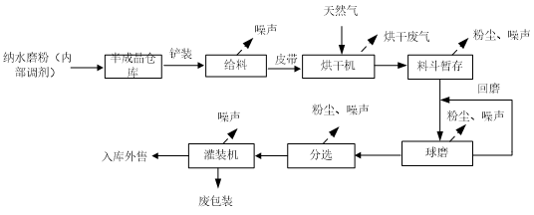  ①原料入场：项目无需外购钠长石水磨粉，直接由厂家在生产的现有产品仓库内部进行调动至精加工线半成品仓库，钠长石水磨粉粒径约为120目，含水率一般为5%~17%，原料从由铲车运输。项目原料含水率较高，故卸料和堆场起尘量基本为零。  ②给料：原料由铲车铲入给料机，由于原料含水率较高，给料过程起尘量基本为零，这一工序主要污染物为噪声。  ③烘干：给料机将原料送入烘干机烘干，烘干所用热量由天然气燃烧系统提供。烘干过程产生的主要污染物为烘干废气（水蒸气和少量粉尘）和天然气燃烧废气。  ④料斗暂存：烘干后得到的物料由皮带运输机提升进入料斗临时储存，该过程产生的主要污染物为粉尘和噪声。  ⑤球磨：料仓中的物料由管道进入球磨机球磨（无需加水，干磨），该过程产生的主要污染物为粉尘和噪声。在球磨过程中，如有不合乎要求的产品或根据客户及产品要求的钠长石粉要经过一次以上球磨的，在球磨机出料口，由输送带送回料仓，再次进行球磨。  ⑥分选：球磨后的物料通过管道进入分级机进行分级后打包、入库、出厂。分级机的运行原理：物料被分级抽吸到分级室内，在高速运转的分级转子和分级叶片之间被分级；粗物料沿分级桶壁而下，从底部粗粉出口排出，细粉则随气流穿过转子叶片的间隙由上部细粉出口排出，从而达到分级的目的。该过程产生的主要污染物为粉尘和噪声。  ⑦打包、入库外售：分选后的物料经自动灌装机接袋后即为成品，运至成品仓库堆放待售。该过程中产生的主要污染物为废气、噪声和废包装物。  （2）钠长石干粉生产工艺：  ①原料处理  项目所需原料来源于衡山县宏缘矿业有限公司陶瓷原料生产线破碎筛分出来的粒料，粒径小于20目（0.85mm），该生产线距离项目小于50m，直接由铲车将粒料进行转运至项目给料斗。砂石由带式输送机转运至滚筒筛进行筛分，不符合粒径（＞0.77mm）的物料返回陶瓷原料生产线生产水磨粉，合格的物料由带式输送机运至球磨机内进行球磨。此工序会产生进料筛分粉尘、固废和噪声。  ②球磨  物料由带式输送机进入球磨机球磨（无需加水，干磨），该过程产生的主要污染物为噪声。本项目球磨工艺采用气力输送（主要原理为：在分级机末端设置吸风装置，通过风压使微粉依此通过球磨机、分级机后进入送粉管道），球磨工艺全过程密闭。  球磨机是由水平的筒体、进出料空心轴及磨头等部分组成，筒体为长的圆筒，筒内装有研磨体，筒体为钢板制造，有钢制衬板与筒体固定，研磨体一般为钢制圆球，并按不同直径和一定比例装入筒中，研磨体也可用钢段。根据研磨物料的粒度加以选择，物料由球磨机进料端空心轴装入筒体内，当球磨机筒体转动时候，研磨体由于惯性和离心力作用，摩擦力的作用，使它附在筒体衬板上被筒体带走，当被带到一定的高度时候，由于其本身的重力作用而被抛落，下落的研磨体像抛射体一样将筒体内的物料给击碎。钢球、钢段相互滚动（滑动）也对物料产生研磨作用。  ③分级  球磨后的物料进入分级机进行风选分级，合格物料通过送粉管进入料仓，不合格物料通过回料带进入球磨机再次球磨。该过程产生的主要污染物为噪声。  分级机的运行原理：物料被分级抽吸到分级室内，在高速运转的分级转子和分级叶片之间被分级；粗物料沿分级桶壁而下，从底部粗粉出口排出，细粉则随气流穿过转子叶片的间隙由上部细粉出口排出，从而达到分级的目的。  ④打包、外售  球磨后的物料经密闭送粉管道送至现有工程的料仓暂存，经现有工程已有的灌装机灌装接袋后运至现有工程成品仓库堆放待售。该过程中产生的主要污染物为粉尘和废包装物。  5、原有工程污染情况  经过现场勘察。主要环境问题是项目废气、噪声、废水等污染物对周围环境的影响，项目已经通过验收，根据项目2020年12月验收数据，现有污染物排放均达标，具体情况如下：  5.1 废水  验收监测期间，项目无新增生产废水，生活污水回用做农肥，不外排。  5.2 废气  表2-11原有项目有组织废气监测情况  验收监测期间，有组织颗粒物浓度符合《大气污染物综合排放标准》（GB16297-1996）表2中有组织限值标准，有组织废气达标排放。  表2-12原有项目无组织废气监测情况  无组织废气监测点2天的监测结果表明：上风向和下风向厂界颗粒物浓度符合《大气污染物综合排放标准》（GB16297-1996）表2中无组织限值标准，项目无组织排放废气厂界达标排放。  5.3 噪声  表2-13原有项目噪声监测情况  验收监测期间厂界东、南、西、北四个监测点位的监测结果表明，本项目厂界噪声监测结果未超过《工业企业厂界环境噪声排放标准》(GB12348-2008)中2类标准限值。  5.4 固体废物  ①员工生活垃圾分类收集后统一交由环卫部门处理。符合生活垃圾执行《生活垃圾填埋场污染控制标准》（GB16889-2008）。  ②一般固废由公司集中分类收集，可回收的由物资回收公司回收，不可回收定期由环卫部门清运送至生活垃圾填埋场填埋处理。满足《一般工业固体废物贮存和填埋污染控制标准》（GB 18599-2020）要求。  ③项目产生的危险废物有废润滑油，含油抹布及手套，暂存于“防雨淋、防渗漏、防扬散”符合环保要求的危险废物暂存库，定期交由有相应处置资质的单位集中收集处理，并严格按照《危险废物转移联单管理办法》实施危废转移,危险废物执行《危险废物贮存污染控制标准》（GB18597-2001）及其修改单中的相关要求  表2-13原有项目固废处理情况一览表  6、现有工程存在问题和以新带老措施  现有项目废水不外排，废气达标排放；厂界噪声值达标；项目营运期产生的固废都已妥善处置。  （1）现有工程存在的环境问题：  在对现场进行勘察后，发现现有工程存在对车间喷淋装置不完善、厂区降尘措施需强化，危废合同未及时更新等问题。  （2）以新带老措施：  ①对生产区域增设喷淋装置，及时开启喷淋装置，加强洒水降尘频次；  ②对危险废物暂存场所地面及裙角做耐腐蚀硬化、防渗漏处理，危险废物按类别放入相应的容器内，包装达到防渗、防漏要求。收集危险废物的容器放置在隔架上，其底部与地面相距一定距离，以保持地面干燥；  ③更新危废合同  经现场调查以及收集相关资料，针对现场调查结果，环评要求对不符合要求的相关环保设施进行整改，环评整改意见详见表2-14。  表2-14 项目存在问题及拟整改措施
  工程类别 | 工程内容 | 建设规模 |  | 备注
  主体工程 | 生产车间 | 200m² | 钢结构，1F，内设石粉加工生产线，布给料机、滚筒筛、球磨机、带式输送机等设备 | 新建
  辅助工程 | 生活用房 | / | 本次扩建不新增员工，员工由内部进行调剂 | 依托现有工程
  辅助工程 | 食堂 | / | 本次扩建不新增员工，员工由内部进行调剂 | 依托现有工程
  储运工程 | 原料堆场 | / | 项目不设原料堆场，所需原料直接由铲车将粒料由供应生产线调动至项目进料口 | 依托现有工程
  储运工程 | 成品堆场 | / | 项目产品为粉状，不设成品堆场，项目成品直接由送粉管道输送至现有工程料仓 | 依托现有工程
  储运工程 | 成品仓库 | / | 项目不设成品仓库，灌装好的成品依托现有工程成品仓库 | 依托现有工程
  公用工程 | 供水系统 | / |  | /
  公用工程 | 供电系统 | 由区域供电管网接入 |  | /
  公用工程 | 排水系统 | 项目无生产废水产生外排 |  | /
  环保工程 | 废气处理 | ①车间通、排风设施；②筛分粉尘、料仓仓顶呼吸、打包粉尘经集气装置+布袋除尘器处理后由15m高排气筒排放（DA001）；③进料粉尘以及设备、管道泄漏粉尘无组织排放至车间内，对大气环境影响不大。 |  | /
  环保工程 | 固废处理 | 分类收集、妥善处置 |  | 依托现有工程
  环保工程 | 噪声处理 | 基础减震，厂房隔声等 |  | /
  环保工程 | 废水处理 | 项目无生产废水产生外排 |  | /
  序号 | 名称 | 规格型号 | 总量（台/条） | 使用工序
  1 | 筛分机 | / | 3 | 筛分工序
  2 | 给料机 | / | 3 | 进料工序
  3 | 球磨机 | / | 1 | 球磨工序
  4 | 分级机 | / | 1 | 分级工序
  5 | 带式输送机 | / | 2 | /
  6 | 料斗 | / | 4 | 成品暂存
  7 | 球磨机 | 1830*7000 | 1 | 球磨工序
  8 | 灌装机 | / | 2 | 成品灌装
  9 | 分级机 | HFZ200 | 1 | 分级工序
  10 | 天然气烘干机 | / | 1 | 烘干
  11 | 运输皮带 | / | 5 | /
  12 | 料仓 | / | 4 | 成品储存
  产品名称 | 单位 | 生产能力 | 产品 | 备注
  钠长石干粉 | t/a | 20000 | 粒度150-200目的石粉 | 新增
  钠长石水磨干粉 | t/a | 15000 | 精加工后的钠长石粉 | 现有15000t/a产能不变
  序号 | 原辅材料名称 | 单位 | 年消耗总量 | 来源及运输方式 | 形态及最大储存量
  1 | 钠长石 | t/a | 20265 | 外购，汽车运输 | 固体，设置堆场，按批次供给生产
  2 | 包装材料 | t/a | 2.2 | 外购，汽车运输 | 固体，100t，袋装，位于成品仓库
  3 | 钠长石粉 | t/a | 15000 | 外购，汽车运输 | 固体，200t，位于半成品堆场
  4 | 天然气 | m3 | 50000 | 区域燃气管道 | /
  5 | 电 | 万Kwh/a | 125 | 区域电网 | /
  点位名称 | 采样日期 | 检测项目 |  | 排放浓度  （mg/m3） | 排放速率（kg/h） | 建议参考  标准限值
   |  |  |  |  |  | 排放浓度（mg/m3） | 排放速率（kg/h）
  球磨废气排气筒出口A1 | 2023.03.17 | 颗粒物 | 第一次 | 6.7 | 0.048 | 120 | 3.5
  球磨废气排气筒出口A1 | 2023.03.17 | 颗粒物 | 第二次 | 6.5 | 0.048 | 120
  球磨废气排气筒出口A1 | 2023.03.17 | 颗粒物 | 第三次 | 6.3 | 0.045 | 120
  球磨废气排气筒出口A1 | 2023.03.17 | 标干流量  （m3/h） | 第一次 | 7201
  球磨废气排气筒出口A1 | 2023.03.17 | 标干流量  （m3/h） | 第二次 | 7349
  球磨废气排气筒出口A1 | 2023.03.17 | 标干流量  （m3/h） | 第三次 | 7110
  球磨废气排气筒出口A1 | 2023.03.17 | 排气筒高度:15m 烟道截面积:0.1257m2 处理设备：脉冲除尘器
  球磨废气排气筒出口A1 | 2023.03.18 | 颗粒物 | 第一次 | 7.2 | 0.051 | 120 |  | 3.5
  球磨废气排气筒出口A1 | 2023.03.18 | 颗粒物 | 第二次 | 6.8 | 0.050 |  |  | 3.5
  球磨废气排气筒出口A1 | 2023.03.18 | 颗粒物 | 第三次 | 7.0 | 0.049 |  |  | 3.5
  球磨废气排气筒出口A1 | 2023.03.18 | 标干流量  （m3/h） | 第一次 | 7151
  球磨废气排气筒出口A1 | 2023.03.18 | 标干流量  （m3/h） | 第二次 | 7288
  球磨废气排气筒出口A1 | 2023.03.18 | 标干流量  （m3/h） | 第三次 | 7045
  球磨废气排气筒出口A1 | 2023.03.18 | 排气筒高度:15m 烟道截面积:0.1257m2 处理设备：脉冲除尘器
  标准限值来源：《大气污染物综合排放标准》（GB16297-1996）表2中二级限值标准
  采样日期 | 检测项目 | 检测结果  （mg/m3） |  |  |  |  | 建议参考  标准限值(mg/m3)
  采样日期 | 检测项目 | 点位名称 | 厂界上风向○1 | 厂界下风向○2 | 厂界下风向○3 | 厂界下风向○4 | 建议参考  标准限值(mg/m3)
  2023.03.17 | 颗粒物 | 第一时段 | 0.233 | 0.567 | 0.583 | 0.583 | 1.0
  2023.03.17 | 颗粒物 | 第二时段 | 0.250 | 0.583 | 0.567 | 0.567 | 1.0
  2023.03.17 | 颗粒物 | 第三时段 | 0.233 | 0.567 | 0.583 | 0.583 | 1.0
  2023.03.18 | 颗粒物 | 第一时段 | 0.250 | 0.550 | 0.583 | 0.567 | 1.0
  2023.03.18 | 颗粒物 | 第二时段 | 0.267 | 0.567 | 0.533 | 0.550 | 1.0
  2023.03.18 | 颗粒物 | 第三时段 | 0.233 | 0.567 | 0.583 | 0.567 | 1.0
  标准限值来源：《大气污染物综合排放标准》（GB 16297-1996）表2中无组织排放标准限值
  点位名称 | 监测内容 | 检测结果dB（A）
  点位名称 | 监测内容 | 2023.03.17 |  | 2023.03.18
  点位名称 | 监测内容 | 昼间 | 夜间 | 昼间 | 夜间
  东侧厂界外1m处△N1 | 厂界噪声 | 56 | 45 | 57 | 45
  南侧厂界外1m处△N2 | 厂界噪声 | 55 | 47 | 56 | 46
  西侧厂界外1m处△N3 | 厂界噪声 | 54 | 44 | 53 | 44
  北侧厂界外1m处△N4 | 厂界噪声 | 56 | 45 | 56 | 46
  序号 | 产污环节名称 | 固体废物名称 | 属性 | 代码 | 产生量t/a | 处置利用方式 | 处置/利用量t/a
  S1 | 废气收集 | 收集的粉尘 | 一般固废 | 309-099-66 | 20.48 | 收集后回用于生产 | 20.48
  S2 | 筛分 | 不合格物料 | 一般固废 | 309-099-99 | 202.27 | 收集后返回原料厂家再利用 | 202.27
  S3 | 打包 | 废包装材料 | 一般固废 | 309-099-99 | 0.6 | 收集后外售 | 0.6
  S4 | 机器维修 | 废机油 | HW08 | 900-214-08 | 0.01 | 委托有资质单位处置 | 0.01
  S5 | 机器维修 | 废弃的含油劳保用品 | HW49 | 900-047-49 | 0.005 | 委托有资质单位处置 | 0.005
  项目 | 存在问题 | 整改措施
  废气 | 喷雾装置不完善、厂区降尘措施需强化 | 本环评要求生产区域增设喷雾装置，及时开启喷淋装喷雾装置、降尘频次
  固体废物 | 危废处置措施不规范、危废合同需要更新 | 规范危废间耐腐蚀硬化、防渗漏处理等各项措施、更新危废合同

三、区域环境质量现状、环境保护目标及评价标准
区域  环境  质量  现状 | （一）大气环境质量现状  （1）区域环境空气  本项目位于衡山县新桥镇高新村，所在区域环境空气功能区划为二类区，项目所在区域执行《环境空气质量标准》（GB3095-2012）中二级标准。根据《环境影响评价技术导则-大气环境》（HJ2.2-2018）中“6.2.1.1 项目所在区域达标判定，优先采用国家或生态环境主管部门发布的平均基准年环境质量公告或环境质量报告中的数据或结论”，为了解项目所在区域环境空气质量现状，本次评价采用2022年衡阳市环境质量简报中衡山县环境空气质量监测的数据，检测因子为SO₂、NO₂、PM₁₀、PM_{2.5}、CO和O₃（日最大8小时平均值）。环境空气质量监测结果详见表3-1。根据衡阳市生态环境局衡山分局发布的关于2022年12月及1-12月衡山县环境质量状况的通报可知：  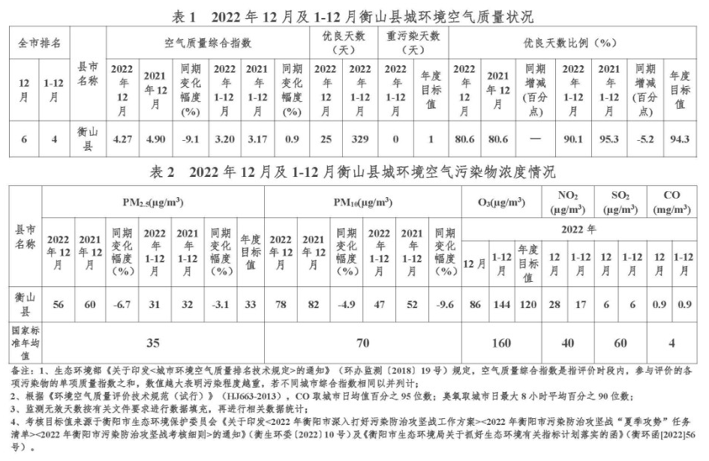  衡山县二氧化硫、二氧化氮、可吸入颗粒物（PM10）、细颗粒物（Pm².5）和一氧化碳年评价浓度（第95百分位数）、臭氧年评价浓度（第90百分位数）均达到《环境空气质量标准》（GB3095-2012）二级标准。故项目所在区域为达标区。  （二）水环境质量现状  为了解区域水环境状况，本次水环境现状调查采用收集资料法。结合《环境影响评价技术导则地表水环境》（HJ2.3-2018）：“6.6.3.2环境现状调查与评价应优先采用国务院生态环境保护主管部门统一发布的水环境状况信息”。  距离本项目最近的地表水为湘江衡山自来水厂监测断面、湘江熬洲监测断面，根据衡阳市生态环境局发布的《关于2022年12月及1~12月全市环境质量状况的通报》可知其水质监测情况如下图所示。  图3-2 衡阳市地表水水质情况  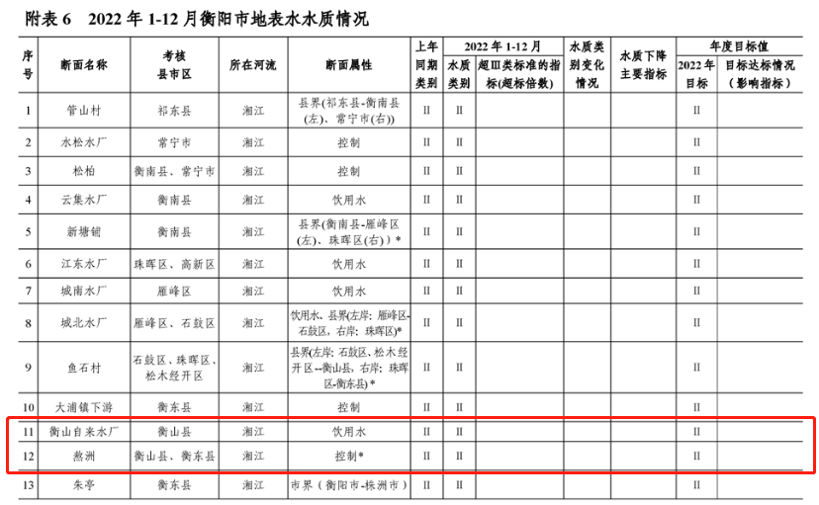  根据上图可知，监测断面水质满足《地表水环境质量标准》（GB3838-2002）Ⅱ类标准的要求，项目所在区域地表水环境质量现状较好。  （三）声环境  根据生态环境部办公厅2020年12月24日印发的《建设项目环境影响报告表编制技术指南（污染影响类）（试行）》 中具体编制要求“声环境、厂界外周边50米范围内存在声环境保护目标的建设项目，应监测保护目标声环境质量现状并评价达标情况。本项目厂界外周边50米范围内不存在声环境保护目标，因此不需要进行声环境质量监测。  （四）生态环境  本项目位于衡山县新桥镇高新村内，施工期仅需安装相关生产设备及配套环保设施。本项目不新增用地，且用地范围内不涉及生态环境保护目标，根据《建设项目环境影响报告表编制技术指南（污染影响类）（试行）》，本项目无需进行生态现状调查。  （五）电磁辐射  本项目不涉及电磁辐射设备，不进行电磁辐射影响评价，因此无需进行电磁辐射环境现状调查。  （六）地下水、土壤环境  本项目厂房已全部做好地面硬化，无地下水和土壤污染途径，根据《建设项目环境影响报告表编制技术指南-污染影响类（试行）》中第三部分区域环境质量现状，地下水、土壤环境原则上不开展环境质量现状调查。
环境  保护  目标 | 根据项目厂址周围环境状况，本项目主要环境保护目标详见表3-5。  表3-5 项目主要环境保护目标一览表
  敏感要素 | 名称 | 距厂界最近点坐标 |  | 保护对象 | 保护内容 | 环境功能区 | 相对厂址方位 | 相对厂界距离范围（m）
  敏感要素 | 名称 | 经度 | 纬度
  大气环境 | 高新村居民点1# | 112.557241728 | 27.317470761 | 居民 | 约15人 | 环境空气质量二级标准 | 东北面 | 201~500m
  大气环境 | 收费站生活区 | 112.556050828 | 27.316816302 | 行政 | 约20人 | 环境空气质量二级标准 | 东北面 | 56~151m
  大气环境 | 高新村居民点2# | 112.553207686 | 27.315485926 | 居民 | 约48人 | 环境空气质量二级标准 | 西北面 | 133~500m
  大气环境 | 高新村居民点3# | 112.555975726 | 27.313994618 | 居民 | 约60人 | 环境空气质量二级标准 | 东南面 | 85~350m
  大气环境 | 高新村居民点4# | 112.551748564 | 27.311344595 | 居民 | 约21人 | 环境空气质量二级标准 | 西南面 | 444~500m
  声环境 | / | / | / | / | / | / | / | /
  地表水 | 南河 | 小河，灌溉用水 |  |  |  | Ⅲ类 | 东面 | 2950m
污染  物排  放控  制标  准 | （1）废气  ①有组织废气  筛分、球磨废气执行《大气污染物综合排放标准》(GB16297-1996)表2浓度排放限（颗粒物≤120mg/m³）要求  ②无组织废气  无组织粉尘执行《大气污染物综合排放标准》(GB16297-1996)表2无组织排放浓度限值要求（颗粒物≤1.0mg/m³）  （2）废水  项目不新增员工，从原有项目内员工进行调剂，生活污水经化粪池处理后回用于农肥不外排，在原有基础上，全厂产生污水总量不增加。  （3）噪声  本项目营运期执行《工业企业厂界环境噪声排放标准》（GB12348-2008）2类标准。  表3-9 噪声排放标准[等效声级LAeq：dB(A) ]  （4）固体废物  一般固废执行《一般工业固体废物贮存和填埋污染控制标准》（GB18599-2020）；危险废物执行《危险废物贮存污染控制标准》（GB18597-2023）。
  执行时段 | 类别 | 昼间 | 夜间 | 适用区域 | 标准来源
  营运期 | 2类 | 60 | 50 | 适用项目场界 | 《工业企业厂界环境噪声排放标准》（GB2348-2008）
总量  控制  指标 | 根据国家环保部“十三五”期间国家实行排放总量控制的污染物中所列的主要控制污染物和湖南省的有关要求，结合本项目排污特征，项目无需申请总量控制指标。

四、主要环境影响和保护措施
施工期环境保护措  施 | 本项目在已建场地进行生产，施工期主要为室内装修、生产设备安装和调试以及配套环保设施的建设，土建施工量较少，施工期主要污染物为施工生活污水、噪声、施工扬尘、装修垃圾及生活垃圾。  废水：本项目施工期废水主要为施工期生活污水，依托已建化粪池处理后用于周边农肥处理。  噪声环境：本次评价建议建设单位合理安排设备安装的时间，施工机械选用质量较好的低噪声设备，避免噪声通过门窗发散，尽量缩短使用时间，减少噪声向周围辐射。同时要求进出汽车限速，禁止鸣笛以降低装卸料噪声及机动车的交通噪声的影响，经墙体隔声自然衰减，噪声不会对周边环境产生影响。  大气环境：要求卸货时轻放，防止扬尘的产生，同时要求进出汽车限速，减少运输扬尘的产生。采取措施后粉尘产生量很少，对周边环境影响较小。  固体废物：安装设备过程中，拆卸下来的设备外包装材料不能随意堆放，要集中收集至垃圾箱，交由环卫部门统一清运处理。不会对周边环境造成影响。
运营  期环  境影  响和  保护  措施 | （一）废水  本次扩建项目不新增职工，从现有项目员工内进行调剂作业，不增加生活污水量，整个项目厂区生活污水经已有化粪池处理后回用于农肥不外排。本项目无生产废水产生。  （二）废气  1、污染源强及污染防治措施  项目大气污染物主要为进料粉尘、筛分粉尘、料仓仓顶呼吸、打包粉尘以及设备、管道泄漏粉尘。  表4-1 项目污染源源强计算来源一览表  （1）进料粉尘  项目物料在给料过程中，会产生一定量的粉尘。项目物料年用量约为50500t，则进料粉尘的产生量为1.01t/a。根据生产经验，项目正常生产时，车间密闭，同时粉尘粒径较大，多在车间内自然沉降，一般沉降率在70%~80%左右，本次保守估计沉降率取70%，及时清扫收集，作为原料回用，剩余粉尘无组织排放至车间内，排放量约为0.303t/a。  （2）球磨粉尘  物料由带式输送机进入球磨机球磨（无需加水，干磨），该过程产生的主要污染物为噪声。本项目球磨工艺采用气力输送（主要原理为：在设备末端设置吸风装置，通过风压使微粉进入管道），球磨工艺全过程密闭，因此不考虑粉尘产生量。  （3）分级、筛分粉尘  项目物料在分级、筛分过程中，项目筛分和分级为密闭工艺作业，会产生一定量的粉尘。项目年产50000t干粉，根据表4-1产污系数，则筛分、分级粉尘的产生量为56.5t/a。项目在分级机末端出风口设置大旋风+脉冲除尘器以及配套风机，通过负压使球磨机内微粉进入管道，进而进入分级机，粉尘通过负压收集进入大旋风+脉冲除尘器处理后经15m高排气筒排放。同时拟对筛分机一侧设置外部集气罩，筛分粉尘经集气罩负压收集后进入同一套大旋风+脉冲除尘器处理后经15m高排气筒排放。类比同类项目，收集率为80%，处理效率为99%，风机风量为20000m³/h，年工作时间4800h，则筛分、分级粉尘有组织排放量0.452t/a、排放速率0.094kg/h，排放浓度为4.71mg/m³，无组织排放量11.3t/a、排放速率2.35kg/h。  （4）料仓仓顶呼吸  根据企业提供资料，本项目原料、成品暂存于料仓内，物料用提升机皮带进入料仓，在料仓储存过程中会产生呼吸废气（粉尘）。本项目物料量为50000t/a，则粉尘产生量为2.325t/a。料仓顶部呼吸孔自带布袋收尘装置，处理效率为99%，无组织排放量0.02325t/a。  （5）打包粉尘  本项目在打包过程产生粉尘。本项目成品量为50000t/a，则粉尘产生量为1t/a，根据生产经验，项目正常生产时，车间密闭，同时粉尘粒径较大，多在车间内自然沉降，一般沉降率在70%~80%左右，本次保守估计沉降率取70%，及时清扫收集粉尘约0.7t/a作为原料回用，剩余粉尘无组织排放至车间内，排放量约为0.3t/a。  （6）皮带输送、设备、管道粉尘  本项目物料输送采用密闭管道和封闭式输送带，整个系统封闭性较好，但总有一些少量的跑冒现象。根据粒料加工厂的类比调查，无组织粉尘的排放量为0.01kg/t。本项目粉料总计50000t/a，无组织粉尘的排放量为0.5t/a，排放速率0.105kg/h。  综上文工程分析，本项目有组织废气颗粒物排放量为0.452t/a，排放速率0.094kg/h，排放浓度为4.71mg/m³，无组织颗粒物排放量为12.426t/a。  2、废气污染物排放源汇总  表4-3废气污染物产排情况一览表  表4-4 治理设施情况一览表  表4-5大气排放口基本情况  表4-6大气污染物无组织排放量核算表  根据工程分析结果，本项目以上工艺处理废气后，经采取上述措施处理后，项目产生的污染物排放可满足《大气污染物综合排放标准》(GB16297-1996)中相应的标准，对大气环境影响可控。  非正常工况下大气环境影响分析  本项目非正常情况主要考虑设备开停机或废气处理设施故障导致废气非正常排放。  表4-6废气非正常排放量核算表  3、废气排放可行性及环境影响分析  参考《排放源统计调查产排污核算方法和系数手册》（生态环境部，公告2021年第24号）3099其他非金属矿物制品制造行业系数手册以及《排污许可申请与核发技术规范总则 》（( HJ942—2018 ），袋式除尘为颗粒物的可行技术，因此项目在对生产工序采取集气罩收集经脉冲除尘器处理后经15米高的排气筒排放，可满足达标排放的要求，料仓粉尘经自配的布袋收尘器处理后排放，设置三面围挡，工序分区设置区间间隔，定期清理打扫卫生，对地面进行硬化，加强生产管理，可有效削减厂区生产粉尘的无组织排放，确保厂界无组织粉尘满足《大气污染物综合排放标准》(GB16297-1996)中相应的标准。对周边居民的影响在可接受范围内，综上本项目所采取的粉尘控制措施是可行。  根据上述分析，本项目位于衡山县新桥镇高新村，项目不新增用地，项目所在区域属于环境空气质量达标区，各监测因子可以满足环境质量标准要求；项目所在地，与外界环境保护目标距离较远；在建设单位落实各项污染防治措施后，产生的废气均能达标排放，且排放速率较小，本项目废气排放对周边环境影响可接受。  4、自行监测要求  根据《排污单位自行监测技术指南总则》（HJ819-2017），项目监测要求如下表所示。  表4-7项目自行监测要求  （三）声环境影响  （1）噪声污染源强  本项目运营期噪声主要来源于设备产生的噪声，噪声源强约为60~90dB（A）。本项目在采取建筑隔音、基础减振,、低噪声设备等措施后噪声值可减少15~25dB（A）。本项目主要噪声设备源强见下表。  表4-8噪声源设备及采取的措施  （2）声环境影响评价  根据项目建设内容及《环境影响评价技术导则—声环境》（HJ2.4-2021）的要求，项目环评采用的模型为《环境影响评价技术导则声环境》(HJ2.4.2021)附录B（规范性附录）中“B.1工业噪声预测计算模型”。  （3）预测参数  ①噪声源强  项目在生产过程中产生的噪声主要来自设备产生的噪声声级一般在75dB以上。项目产生噪声的噪声源强调查清单见表4-8。噪声源分布见图4-1。  ②基础数据  项目噪声环境影响预测基础数据见表4-9。  表4-9项目噪声环境影响预测基础数据表  声源和预测点间的地形、高差、障碍物、树林、灌木等的分布情况以及地面覆盖情况（如草地、水面、水泥地面、土质地面等）根据现场踏勘、项目总平图等，并结合卫星图片地理信息数据确定，数据精度为10m。  图4-1噪声源分布图  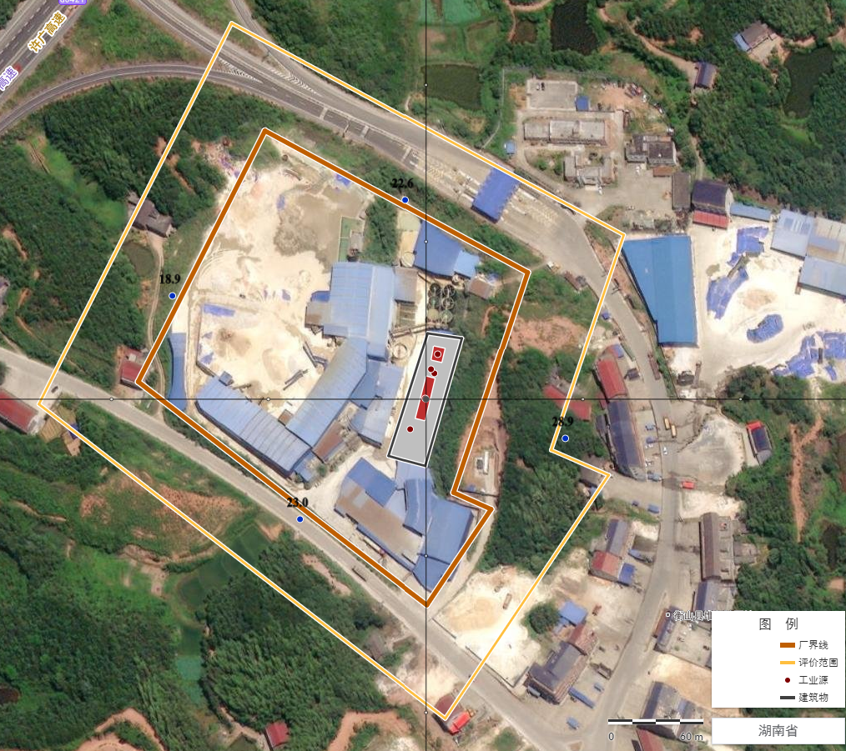  表4-10工业企业噪声源强调查清单  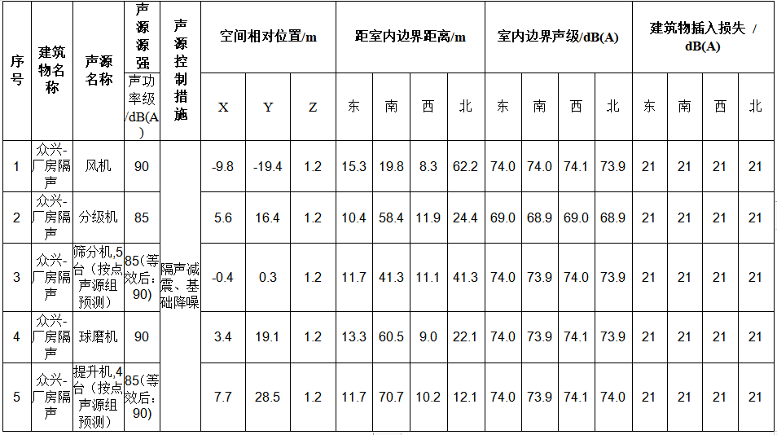表中坐标以厂界中心（112.555069,27.315370）为坐标原点，正东向为X轴正方向，正北向为Y轴正方向  （4）预测结果  通过预测模型计算，项目厂界噪声预测结果与达标分析见表4-11。  表4-11厂界噪声预测结果与达标分析表  表中坐标以厂界中心（112.555069,27.315370）为坐标原点，正东向为X轴正方向，正北向为Y轴正方向  由上表可知，该项目建成投产后，厂界四向噪声排放满足《工业企业厂界环境噪声排放标准》（GB12348-2008）中2类标准要求。  3、自行监测要求  表4-12噪声自行监测一览表  （四）固体废物  该项目主要固体废物来自除尘器收集的粉尘、废包装材料以及筛分过程产生的杂物。  （1）收集的粉尘  项目根据产污分析，本项目除尘器回收、清扫的粉尘量为48.047t/a，为一般工业固体废物，收集后回用于生产。  （2）不合格物料  项目在筛分过程中会产生不合格物料，约为原料量0.5%，为202.5t/a，返回原料厂家衡山县宏缘矿业有限公司生产线生产。  （3）废包装材料  本项目成品灌装打包工序会产生一定量的废包装材料，根据建设单位提供资料可知，产生约为0.3t/a，为一般工业固废，收集后外售废品收购站。  （4）废机油  项目生产机械数量较多，需要定期检修、保养，会产生更换的废机油危险固废，预计年产生量共0.1t，属于《国家危险废物名录（2021 年版）》中“HW08 废矿物质油与含机油废物 非特定行业，900-214-08 车辆、轮船及其他机械维修过程中产生的废发动机油制动器油、自动变速器油、齿轮油等废润滑油”，经收集后委托衡山县欣昌环保科技有限公司回收处理。  （5）废弃的含油劳保用品  项目设备维修检修过程中，会产生少量的废含油抹布和废含油手套，产生量约为0.05t/a。废含油抹布和废含油手套为劳保品，经收集后委托衡山县欣昌环保科技有限公司回收处理  具体固体废物量见表4-13。  表4-13固废产生及处置情况一览表  固体废物分类收集、贮存、转运方法：  (1)一般工业固体废物的贮存和管理  根据国家《一般工业固体废物贮存和填埋污染控制标准》(GB18599-2020)中的要求，一般工业固体废物的贮存和管理应做到：  ①一般工业固体废物应按Ⅰ类和Ⅱ类废物分别储存，建立一般固废暂存间，分类收集。不允许将危险废物和生活垃圾混入。  ②尽量将可利用的一般工业固体废物回收、利用。  ③临时储存地点必须建有雨棚，不允许露天堆放，以防止雨水冲刷，雨水应通过场地四周导流渠流向雨水排放管；临时堆放场地为水泥铺设地面，以防渗漏。  ④为加强管理监督，贮存、处置场所地应按《环境保护图形标志－固体废物贮存(处置)场所》(GB15562.2-1995)设置环境保护图形标志。  (2)危险废物废物的贮存和管理  根据危险废物贮存污染控制标准》（GB18597-2023）和《危险废物转移管理办法》的要求，本项目危废贮存场所应按以下要求设置：  ①产生危废的车间，必须设置专用的危废收集容器，产生的危废随时放置在容器中，绝不能和其他废物一起混合收集，贮存危险废物时应按危险废物的种类和特性进行分区贮存，每个贮存区域之间宜设置挡墙间隔，并应设置防雨、防火、防雷、防扬尘装置。  ②对于危废的收集及贮存，应根据危险固废的成分，用符合国家标准的耐腐蚀、不易破损、变形和老化的容器贮存，并按规定在贮存危废容器上贴上标签，详细注明危废的名称、重量、成分、特性以及发生泄漏、扩散污染事故时的应急措施和补救办法。  ③危险废物的收集和转运过程中，应采取相应的安全防护和污染防治措施，包括防爆、防火、防中毒、防感染、防泄露、防飞扬、防雨或其它防止污染环境的措施。  ④危险废物贮存设施要符合国家危险固废贮存场所的建设要求，危险固废贮存设施要建有堵截泄漏的裙脚，地面与裙脚用坚固的防渗材料建造，并建有隔离设施和防风、防晒、防雨设施，基础防渗层用2mm的高密度聚乙烯材料组成，表面用耐腐蚀材料硬化，衬层上建有渗滤液收集清除系统、径流导出系统、雨水收集池。储存间内清理出来的泄漏物也属于危险废物，必须按照危险废物处理原则处理。  ⑤地面与墙角要用坚固、防渗、防腐的材料建造；危险废物存放间场地防渗处理。  ⑥公司应设置专门的危险固废处置机构，作为厂内环境管理、监测的重要组成部分，主要负责危险固废的收集、贮存及处置。  ⑦统计公司各车间的危险废物种类、产生量、暂存时间、交由处置时间等除此之外，危险废物存放间还要记录危险废物的名称、来源、数量、特性和包装容器的类别、入库日期、存放库位、出库日期及接受单位名称，一年转运一次。  本项目固废得到了合理处置和处理，满足《一般工业固体废物贮存和填埋污染控制标准》（GB 18599-2020）和《危险废物贮存污染控制标准》（GB18597-2023），对周边环境影响较小。  表4-14固体废物环境保护图形标志  （五）地下水、土壤  结合项目工艺，本项目营运过程产生的废气、废水、固废均可得到有效处理处置，全部厂区硬化，危废暂存间、一般固废区域按照相关要求防渗措施，土壤、地下水环境污染途径已被阻断，本项目对土壤、地下水影响较小。  （六）生态环境  本项目位于衡山县新桥镇高新村内，项目不涉及新增用地；且项目用地范围无生态环境保护目标。  （七）环境风险  （1）风险识别  根据《建设项目环境风险评价技术导则》（HJ169-2018）附录B中所列物质，本次评价识别出的突发环境事件风险物质见下表：  表4-15项目涉及风险物质储存量与临界量一览表  （2）风险潜势判定  根据《建设项目环境风险评价技术导则》（HJ169-2018），建设项目环境风险潜势划分为Ⅰ、Ⅱ、Ⅲ、Ⅳ、Ⅳ+级。根据建设项目涉及的物质和工艺系统的危险性及其所在地的环境敏感程度，结合事故情形下环境影响途径，对建设项目潜在环境危害程度进行概化分析，按照下表确定环境风险潜势。  表4-16建设项目环境风险潜势划分  根据上表可知，风险潜势由危险物质及工艺系统危险性（P）与环境敏感程度（E）共同确定，而P的分级由风险物质数量与临界量的比值（Q）和所属行业及研制工艺特点（M）共同确定。风险物质数量与临界量比值（Q）为每种风险物质在厂界内的最大存在总量与其在《建设项目环境风险评价技术导则》（HJ169-2018）附录B中对应临界量的比值Q。当企业存在多种风险物质时，按下式计算：  Q=q1/Q1+q2/Q2+...+qn/Qn  式中：q1，q2，qn—每种风险物质的存在量，t；  Q1，Q2，Qn—每种风险物质的临界量，t。  当Q＜1时，该项目环境风险潜势为Ⅰ；  当Q≥1时，将Q值划分为：（1）1≤Q＜10；（2）10≤Q＜100；（3）Q≥100。  根据《建设项目环境风险评价技术导则》（HJ169-2018）附录B及结合本项目实际运营情况，项目涉及的危险化学品储存量及临界值详见表4-10，本项目中：Q=0.00308，Q＜1，其环境风险潜势为Ⅰ。  （3）评价等级判定  环境风险评价工作等级划分为一级、二级、三级。根据建设项目设计的物质及工艺系统危险性和所在地的环境敏感性确定环境风险潜势，按照下表确定工作等级。风险潜势为Ⅳ级以上，进行一级评级；风险潜势为Ⅲ，进行二级评价；风险潜势为Ⅱ，进行三级评价；风险潜势为Ⅰ，可开展简单分析。  表4-17评价等级划分  a是相对于详细评价工作内容而言，在描述危险物质、环境影响途径、环境危害后果、风险防范措施等方面给出定性的说明。见《建设项目环境风险评价技术导则》（HJ169-2018）附录A。  表4-18建设项目环境风险简单分析内容表  （4）环境风险防范措施：  a建立环保制度，设置环保设施专职管理人员，保证设施正常运行或处于良好的待命状态。  b生产车间禁止携带明火，生产车间禁止吸烟；  c定期检查设备和线路，防止电起火引发火灾事故；  d定期对员工进行安全生产培训，确保安全生产；  e危险废物设置专门收集桶，设置危废间，对地面采取防渗漏措施，针对收集装置设置托盘或围堰，定期将危险废物交有资质单位拉运处理。尽量不安排在雨季进行道路运输；  f制定科学安全的废气处理设施操作规程，包括定期检查工作、规范操作，日常巡查等；若发生泄露或超标排放，需停止相关产污工序，立即排查原因并进行维修；  g废气治理工程施工时，应做好基础加固、防风、防雨等工作，避免因施工质量导致废气事故排放的情况发生：发生故障导致无法正常处理时，立即停车生产，同时启动应急预案。  开展大气环境应急监测，若出现监测数据异常，应根据影响程度，进一步采取对周围敏感目标防护措施建设单位在严格落实上述风险防范措施后，可有效防止项目产生的污染物进入环境，有效降低了对周围环境存在的风险影响，即项目环境风险可控。  （5）风险应急预案  项目应该编制应急预案并完成备案，为了有效的处理风险事故，应有切实可行的处理措施。项目风险事故应急措施包括设备器材、事故现场指挥、救护、通讯等系统的建立、现场应急措施方案、事故危害监测队伍、现场撤离和善后措施方案等。  a、设立报警、通讯系统以及事故处理领导体系：明确职责，并落实有关人员。  b、制定有效处理事故的应急行动方案，并得到有关部门的认可，能与有关部门有效配合。  c、制定控制和减少事故影响范围以及补救行动的实施计划。  d、对事故现场管理以及事故处置全过程的监督，应由事故处置人员或有关部门工作人员承担。  一般情况下，本项目发生上述风险事故几率较小，为进一步减少风险产生的几率，避免风险情况的出现，车间应加强风险管理，提高风险防意识，减轻风险情况造成的危害程度。  （八）环保投资情况  表4-19环保投资一览表单位：万元  （九）、三本账  本项目改扩建前后污染物排放量汇总及三本账分析详见下表：  表4-20 改扩建工程实施前后“三本账”核算表 单位：t/a
  污染物名称 | 源强计算来源
  进料粉尘 | 参照《逸散性工业粉尘控制技术》中煤、砂、石灰石等上料粉尘排放因子0.0015~0.04kg/t 原料，结合本项目原料性质，进料粉尘排放因子取0.02kg/t原料
  筛分、分级粉尘 | 参照《排放源统计调查产排污核算方法和系数手册》（生态环境部，公告2021年第24号）3099其他非金属矿物制品制造行业系数手册中“3099 其他非金属矿物制品制造行业系数表（续 1）”产排污系数，颗粒物1.13kg/吨-产品
  料仓仓顶呼吸 | 参照《逸散性工业粉尘控制技术》粒料加工厂“贮料废气”粉尘产污因子0.0465kg/t
  打包粉尘 | 参照《逸散性工业粉尘控制技术》粒料加工厂“装料”粉尘产污因子0.02kg/t
  输送、设备、管道泄漏粉尘 | 根据粒料加工厂的类比调查，无组织粉尘的排污量为0.01kg/t。
  污染工序 | 污染物 | 产生量  t/a | 排放形式 | 处理设施 | 排放量  t/a | 排放速率kg/h | 排放浓度mg/m³
  筛分、分级粉尘 | 颗粒物 | 56.5 | 有组织15m高排气筒 | 负压收集+大旋风+脉冲除尘器 | 0.452 | 0.094 | 4.71
  筛分、分级粉尘 | 颗粒物 | 56.5 | 少量无组织排放 |  | 11.3 | 2.35 | /
  打包粉尘 | 颗粒物 | 1 | 无组织排放 | 三面围挡、规范操作、自然沉降 | 0.3 | / | /
  料仓产生的粉尘 | 颗粒物 | 2.325 | 无组织排放 | 布袋收尘器 | 0.02325 | / | /
  进料粉尘 | 颗粒物 | 0.6 | 无组织排放 | 三面围挡、规范操作、自然沉降 | 0.303 | / | /
  输送、设备、管道泄漏粉尘 | 颗粒物 | 0.5 | 无组织排放 | 三面围挡、规范操作、自然沉降 | 0.5 | / | /
  产排污环节 |  | 污染物种类 | 治理设施 | 处理能力 | 收集效率 | 治理工艺去除率 | 是否为可行技术
  生产线 | 筛分、分级粉尘 | 颗粒物 | 大旋风+脉冲除尘器15m高排气筒 | 20000m³/h | 95% | 99% | 是
  序号 | 排放口编号 | 排放口名称 | 污染物种类 | 排放口地理坐标 |  | 排气筒高度 | 排气出口筒内径 | 排气温度
   |  |  |  | 经度 | 纬度 | 排气筒高度 | 排气出口筒内径 | 排气温度
  1 | DA002 | 废气排气口 | 颗粒物 | 112.555058296° | 27.315338470° | 15m | 0.2m | 常温
  序号 | 产污环节 | 污染物 | 主要污染防治措施 | 国家或地方污染物排放标准 |  | 年排放量
   |  |  |  | 标准名称 | 浓度限值 | 年排放量
  1 | 生产 | 颗粒物 | 大旋风+脉冲除尘 | 《大气污染物综合排放标准》(GB16297-1996) | 1.0mg/m³ | 3.95t/a
  序号 | 污染源 | 非正常排放原因 | 污染物 | 非正常排放浓度（mg/m³） | 非正常排放速率（kg/h） | 单次持续时间（h） | 发生频率（次/年） | 应对措施
  1 | 废气处理设施 | 除尘处理效率下降 | 颗粒物 | 471 | 9.41kg/h | 0.5 | 1 | 启用备用除尘器
  序号 | 排放口（监测点位）编号 | 排放口（监测点位）名称 | 污染物名称（监测因子） | 监测频次 | 是否自动监测
  1 | DA002 | 有组织废气排放口 | 颗粒物 | 每年一次 | 否
  2 | 厂界上风向、下风向 | 无组织废气 | 颗粒物 | 每年一次 | 否
  序号 | 设备名称 | 数量  (台/套) | 噪声值dB(A) | 持续时间  (h) | 降噪措施 | 降噪效果dB（A）
  1 | 提升机 | 4 | 85 | 8 | 基础减震，厂房隔声、低噪声设备 | 25
  2 | 球磨机 | 1 | 90 | 8 | 基础减震，厂房隔声、低噪声设备 | 25
  3 | 筛分机 | 5 | 85 | 8 | 基础减震，厂房隔声、低噪声设备 | 25
  4 | 分级机 | 2 | 85 | 8 | 基础减震，厂房隔声、低噪声设备 | 25
  5 | 配套风机 | 1 | 90 | 8 | 基础减震，厂房隔声、低噪声设备 | 25
  序号 | 名称 | 单位 | 数据
  1 | 年平均风速 | m/s | 2
  2 | 主导风向 | / | 东北风
  3 | 年平均气温 | ℃ | 20
  4 | 年平均相对湿度 | % | 50
  5 | 大气压强 | atm | 1
  预测方位 | 最大值点空间相对位置/m |  |  | 噪声背景值dB(A) |  | 噪声贡献值dB(A) |  | 噪声预测值dB(A) |  | 噪声标准dB(A) |  | 超标和  达标情况
  预测方位 | X | Y | Z | 昼间 | 夜间 | 昼间 | 夜间 | 昼间 | 夜间 | 昼间 | 夜间 | 昼间 | 夜间
  厂界东 | 11 | -4.1 | 1.2 | 56 | 45 | 28.9 | 28.9 | 56.0 | 45.1 | 60 | 50 | 达标 | 达标
  厂界南 | 9.4 | -9.9 | 1.2 | 56 | 46 | 23.0 | 23.0 | 56.0 | 46.0 | 60 | 50 | 达标 | 达标
  厂界西 | -11.3 | 3.3 | 1.2 | 54 | 44 | 18.9 | 18.9 | 54.0 | 44.0 | 60 | 50 | 达标 | 达标
  厂界北 | -8.5 | 11.8 | 1.2 | 56 | 45 | 22.6 | 22.6 | 56.0 | 45.0 | 60 | 50 | 达标 | 达标
  监测对象 | 监测项目 | 监测位置 | 监测频次
  四周厂界 | Leq（dB（A）） | 东南西北厂界外1m处 | 1次/季，昼间一次
  名称 | 产生量（t/a） | 形态 | 属性 | 危废代码 | 废物类别 | 处理措施
  收集的粉尘 | 48.047 | 固态 | 一般固废 | / | / | 统一收集于一般固体废物暂存区回用于生产
  废包装袋 | 0.3 | 固态 | 一般固废 | / | / | 统一收集于一般固体废物暂存区、外售处理
  不合格物料 | 202.5 | 固态 | 一般固废 | / | / | 统一收集于一般固体废物暂存区回用于生产
  废机油 | 0.1 | 液态 | 危险废物 | HW08  其他废物 | 900-249-08 | 集中收集后委托有资质单位进行安全处置
  含油抹布、手套 | 0.05 | 固态 | 危险废物 | HW49  其他废物 | 900-041-49 | 集中收集后委托有资质单位进行安全处置
  序号 | 提示图形符号 | 警告图形符号 | 名称 | 功能
  1 |  | 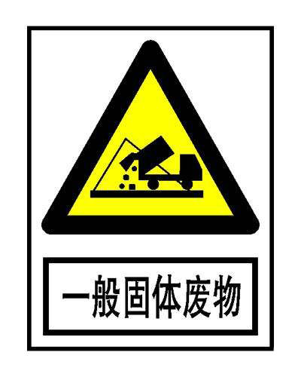 | 一般固体废物 | 表示一般固体废物贮存、处置
  2 | / | 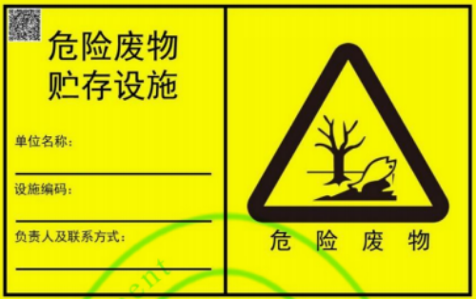 | 危险废物 | 危险废物贮存、处置场
  3 | / | 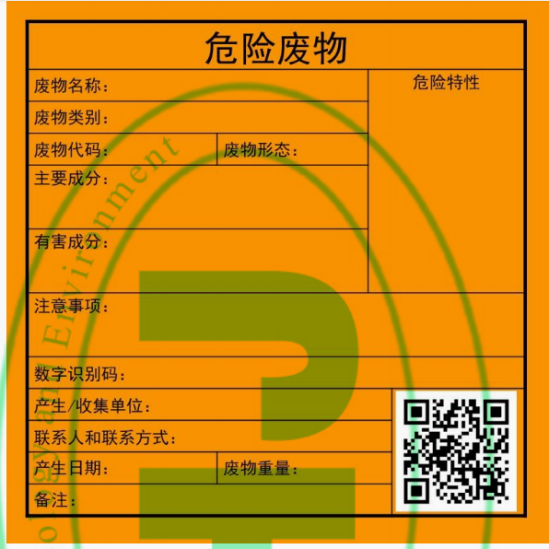 | 危险废物 | 黏贴或系挂于危险废物储存容器或包装物上
  序号 | 名称 | 临界量Q（t） | 最大储存量q（t） | q/Q
  1 | 危险废物* | 50 | 0.15 | 0.003
  2 | 机油 | 2500 | 0.2 | 0.00008
  合计 |  |  |  | 0.00308
  *危废临界量参考涉水毒性物质临界量（50t）计算
  环境敏感程度（E） | 危险物质及工艺系统危险性（P）
  环境敏感程度（E） | 最高危害（P1） | 高度危害（P2） | 中度危害（P3） | 轻度危害（P4）
  环境高度敏感区（E1） | Ⅳ+ | Ⅳ | Ⅲ | Ⅲ
  环境中度敏感区（E2） | Ⅳ | Ⅲ | Ⅲ | Ⅱ
  环境低度敏感区（E3） | Ⅲ | Ⅲ | Ⅱ | Ⅰ
  注：Ⅳ+为极高环境风险
  环境风险潜势 | Ⅳ、Ⅳ+ | Ⅲ | Ⅱ | Ⅰ
  评价工作等级 | 一 | 二 | 三 | 简单分析a
  建设项目名称 | 衡山县众兴陶瓷原料经营有限公司年增产50000吨干粉扩建项目
  建设地点 | 衡山县众兴陶瓷原料经营有限公司
  地理坐标 | 经度 | E112.555069° | 纬度 | N：27.315370°
  主要风险物质 | 原辅料、危险废物
  环境影响途径及危害后果 | 主要是危废的泄漏可能引起的污染和火灾。在储存和使用过程中，由于操作不当等因素，可能会导致泄漏。环保设施故障导致的超排风险。
  风险防范措施  要求 | 1、严格按照相关设计规范和要求落实防护设施，制定安全操作规章制度，加强安全意识教育，加强监督管理，消除事故隐患。  2、不同物品之间应隔开存放。设置防漏托盘  3、配备大容量的置换桶，发生泄漏时可以安全转移。  4、设专人管理危废暂存间，加强巡视检查。  5、维护好相关环保设施，建立台账记录。
  项目 |  | 环保措施 | 投资额
  营运期 | 废水 | 化粪池 | 依托
  营运期 | 废气 | 集气罩+大旋风+脉冲除尘器+15m排气筒、喷雾除尘、三面围挡； | 30
  营运期 | 噪声 | 隔声、减振措施、基础降噪 | 5
  营运期 | 固体废物 | 垃圾桶、一般固废暂存区、危废暂存间 | 依托
  营运期 | 环境管理 | 常规检测以及应急管理 | 5
  合计 |  |  | 40
  项目  分类 | 污染物名称 | 现有工程排放量t/a（固体废物产生量）① | 现有工程许可排放量t/a  ② | 在建工程排放量t/a（固体废物产生量）③ | 本项目产生量t/a（固体废物产生量）④ | 消减量t/a | 本项目排放量t/a（固体废物产生量）④ | 以新带老削减量t/a（新建项目不填）⑤ | 本项目建成后全厂排放量t/a（固体废物产生量）⑥ | 变化量t/a⑦
  废气 | 颗粒物 | 1.822 | 0 | 0 | 60.925 | 48.047 | 12.878 | 0 | 14.7 | +12.878
  废气 | 二氧化硫 | 0.009 | 0 | 0 | 0 | 0 | 0 | 0 | 0.009 | 0
  废气 | 氮氧化物 | 0.088 | 0 | 0 | 0 | 0 | 0 | 0 | 0.088 | 0
  废水 | 废水量 | 1067.175 | 0 | 0 | 0 | 1067.175 | 0 | 0 | 0 | 0
  一般工业固体废物 | 生活垃圾 | 4.5 | 0 | 0 | 0 | 0 | 0 | 0 | 4.5 | 0
  一般工业固体废物 | 收集的粉尘 | 24.935 | 0 | 0 | 48.047 | 0 | 48.047 | 0 | 72.982 | +48.047
  一般工业固体废物 | 废包装材料 | 1.1 | 0 | 0 | 0.3 | 0 | 0.3 | 0 | 1.4 | +0.3
  一般工业固体废物 | 不合格物料 | 202.27 | 0 | 0 | 202.5 | 0 | 202.5 | 0 | 404.77 | +202.5
  危险废物 | 废润滑油、劳保用品 | 0.11 | 0 | 0 | 0.15 | 0 | 0.26 | 0 | 0.26 | +0.15

五、环境保护措施监督检查清单
内容  要素 | 排放口(编号、名称)/污染源 | 污染物项目 | 环境保护措施 | 执行标准
大气环境 | 筛分粉尘、分级粉尘DA002 | 颗粒物 | 筛分粉尘设置负压集气罩收集，分级粉尘通过负压管道收集，一起经大旋风+脉冲除尘器 +15m高排气筒 | 《大气污染物综合排放标准》(GB16297-1996)表2浓度排放限值
大气环境 | 料仓粉尘 | 颗粒物 | 仓顶布袋除尘器 | 《大气污染物综合排放标准》(GB16297-1996)表2浓度排放限值
大气环境 | 无组织粉尘 | 颗粒物 | 设置三面围挡、地面硬化、安装喷雾降尘装置 | 《大气污染物综合排放标准》(GB16297-1996)表2浓度排放限值
地表水环境 | 生活污水 | CODcr、BOD₅、SS、氨氮、动植物油 | 经化粪池处理后用作农灌 | 不外排
声环境 | 生产设备 | 设备噪声 | 安装减震垫、车间隔音、距离衰减 | 《工业企业厂界环境噪声排放标准》（GB12348-2008）2类标准
电磁辐射 | / | / | / | /
固体废物 | 生活垃圾经收集后交由环卫部门处理；废包装材料由物资回收单位回收处理；粉尘能回收利用的回收利用。危废交由有资质的单位回收处置。
土壤及地下水污染防治措施 | /
生态保护措施 | /
环境风险  防范措施 | ①加强职工的环保教育，提高安全防范风险的意识，安排专人负责全厂的安全管理，为职工提供安全卫生的劳保用具；  ②厂区地面进行硬化；  ③有废矿物油需放置在有四防措施的托盘上，按国家规定设置明显的标志、规范使用矿物油。危废暂存间应做好“防扬散、防流失、防渗漏”或者其他防止污染环境的措施，  ④建立夜间值班巡查制度；  ⑤安装防爆系统。此外厂内应配置相应的消防设施。
其他环境  管理要求 | 1、环境管理  （1）环境管理原则  项目建成运行后，应将环境管理纳入日常管理中，根据环境保护的有关规定自身特点，制定环境管理的具体内容。环境管理应遵循以下基本原则：  ①严格执行各项国家和地方的环保法律、法规；  ②正确处理经营和保护环境的关系，把经济效益统一起来；  ③环境管理应贯穿于运营全过程，将环境指标纳入管理指标，同时进行考核和检查；  ④加强员工环境保护意识，开展经常性的培训和教育活动。  （2）环境管理内容  ①加强原料管理，所用原材料需满足要求，并通过正规渠道采购，且与原料供应商签订供销协议，禁止使用无质量保障的供货商的原料；  ②加强清洁生产管理，尽量减少污染物的产生量，降低生产成本。加强对设备的维修和管理，保证设备的正常运行，避免事故排放:保持公司整洁干净，物流畅通，不能将废物随意堆放；  ③建设方应该加强管理，建立健全环境保护管理制度，加强环境管理，从生产工艺，污染防治措施等方面全面控制，确保各项污染物达标水平排放；  ④建立完善的环保设施运行、维护、维修等技术档案，对环保设备实施定期检修；  ⑤提高员工环保意识和专业技术水平。  2、建立排污许可制度  根据《固定污染源排污许可分类管理名录（2019年版）》（部令第11号） 规定，本项目排污许可管理类别见下表。  表5-1 排污许可管理类别一览表  本项目的排污管理属于《固定污染源排污许可分类管理名录》（2019 年版）中 的第二十五大类（非金属矿物制品业30）中的第70小类（其他非金属矿物制品制造3099（除重点管理、简化管理以外的））的登记管理，故本项目需办理排污许可的登记管理手续。  3、项目竣工环境保护验收  建设项目需要配套建设的环境保护设施，必须与主体工程同时设计、同时施工、同步投产使用。建设单位应按照环境保护行政主管部门规定的标准和程序，对配套建设的环境保护设施进行验收，编制验收报告。除按照国家规定需要保密的情形外，建设单位应依法向社会公开验收报告。建设项目配套建设的环境保护设施经验收合格，方可投入生产或者使用；未经验收或者验收不合格的，不得投入生产或者使用。
  序号 | 行业类别 | 重点管理 | 简化管理 | 登记管理
  二十五、非金属矿物制品业30
  70 | 石墨及其他非金属矿物制品制造309 | 石墨及碳素制品制造3091（石墨制品、碳制品、碳素新材料），其他非金属矿物制品制造3099（多晶硅棒） | 石墨及碳素制品制造3091（除石墨制品、碳制品、碳素新材料以外的），其他非金属矿物制品制造3099（单晶硅棒，沥青混合物） | 其他非金属矿物制品制造3099（除重点管理、简化管理以外的）

六、结论
本项目符合国家产业政策，项目选址符合相关规划要求，平面布局合理可行，通过采取有效的环保治理措施可实现达标排放，对周边环境的影响也能控制在可接受程度。建设单位在严格执行环保“三同时”制度，严格落实本报告提出的各项环保措施后，项目建设对环境的影响是可接受的。因此，从环境保护的角度分析，本项目的建设是可行的。

附表

建设项目污染物排放量汇总表
项目  分类 | 污染物名称 | 现有工程  排放量（固体废物产生量）① | 现有工程  许可排放量  ② | 在建工程  排放量（固体废物产生量）③ | 本项目  排放量（固体废物产生量）④ | 以新带老削减量  （新建项目不填）⑤ | 本项目建成后  全厂排放量（固体废物产生量）⑥ | 变化量  ⑦
废气 | 颗粒物 | 1.822t/a | / | 0 | 12.878t/a | / | 14.7t/a | +12.878t/a
废水 | COD | 0 | / | 0 | 0 | / | 0 | /
废水 | 氨氮 | 0 | / | 0 | 0 | / | 0 | /
一般工业  固体废物 | 生活垃圾 | 4.5t/a | / | 0 | 0 | / | 4.5 | 0
一般工业  固体废物 | 收集的粉尘 | 24.935t/a | / | 0 | 48.047t/a | / | 72.982t/a | +48.047t/a
一般工业  固体废物 | 废包装材料 | 1.1t/a | / | 0 | 0.3t/a | / | 1.4t/a | +0.3t/a
一般工业  固体废物 | 不合格物料 | 202.27t/a | / | 0 | 202.5t/a | / | 404.77t/a | +202.5t/a
危险废物 | 废机油、废劳保用品 | 0.105t/a | / | 0 | 0.15t/a | / | 0.255t/a | +0.15t/a
注：⑥=①+③+④-⑤；⑦=⑥-①

